问题：如何下载直播生成的视频文件

现象：使用媒体服务的直播服务后，会产生归档文件，如何将其下载到本地

解决办法：

建议您使用Azure Media Service Explore 下载直播后的视频文件，具体如下：

1. 下载工具：<http://aka.ms/amse>
2. 通过媒体服务帐号进行登录，请您务必使用China的endpoint:

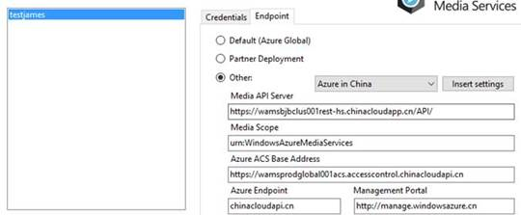

1. 登录成功后，在Assets中找到直播产生的视频文件，并且选择Subclip按钮：

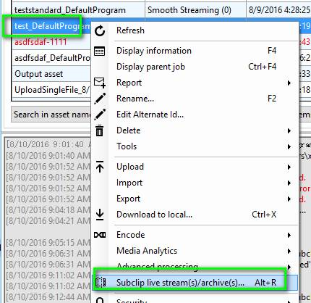

1. 提交了这个任务后，可以通过Jobs查看状态，直到它显示Finished状态：

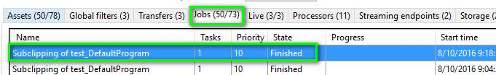

1. 返回到Assets界面，就可以看到这个新生产的文件，我们可以直接进行下载了：

